球技『ソフトボール』 守備段階表
段階 | 動  き | 捕球から送球への一連の姿 | 技術ポイント | 練習方法（技能の視点）
５（よりうまくできる） | ミスなくできる | ＜ゴロ捕球から送球へのステップ＞  ○準備姿勢から打球の通過コースや落下地点を判断し、最短距離で移動しながら捕球し一連の動きで狙った方向へステップを踏みながら投げる。  腰を落として構え→ボール正面移動→（ステップ）グラブ側の足を前に出す→後ろ足をグラブ側の足へ、同時に送球姿勢をとる→投げる方向にグラブ側の足を出す→出した足に重心を移動しながら低い姿勢のまま正確に送球することができる。
４（うまくできる） | 近くの塁を守りに行く  外野はカット・カバー | 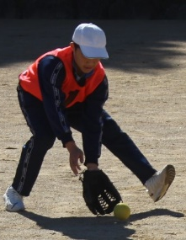  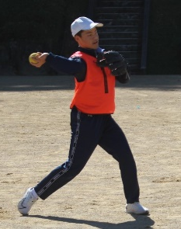  ＜様々な打球に対応できる＞  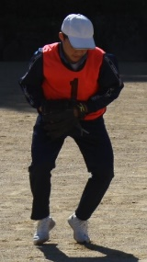 | 捕・打球に合わせて捕球位置を調節する  送・グラブと反対側の足を捕球したタイミングでグラブ側の足のところへ寄せる  ・捕球と同時に送球の姿勢をとる | ○様々なコースの打球を捕球する  捕打球の勢いやバウンドの高さに合わせて、捕球位置を調節しているか。  送ステップを踏んで捕球しているか。
３（できる） | 予測・支持の声が出せる | 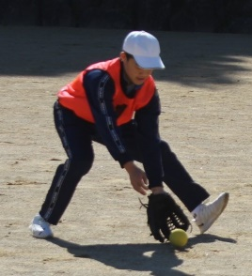  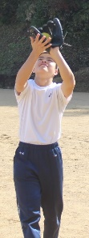  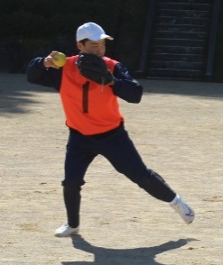  ＜正面の易しい球が捕球できる＞  送  捕  フライ  ゴロ | 捕・グラブ側の足を前にし捕球する  送・投げる方向にグラ  ブ側の足を出す | ○正面からの易しい球を捕球する  捕グラブ側の足が出ているか  送ねらった方向へ足を向けているか
２（うまくできない） | 構えができる | 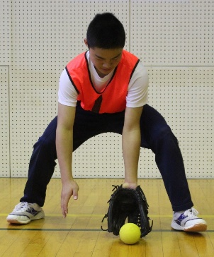  ＜構えは出来るがボールがうまく取れない＞  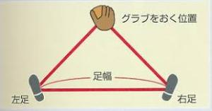 | 捕・打球の正面に入  る  ・へそを捕球方向  へ向ける  ・グラブと両足で  三角形を作る | ○ゴロキャッチボール  捕・ボールを最後まで見ているか  ・腰を落として低い姿勢で捕球しているか  ・へそを捕球方向へ向けているか
１（できない） | 準備姿勢がとれない | 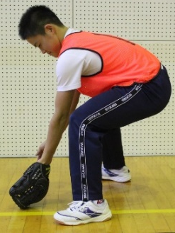  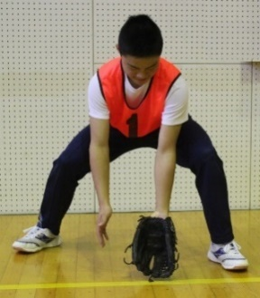  ＜準備姿勢を正しく構えることができない＞ | 捕・腰を落とす  ・肩幅より広く  足を開く | 捕フォームチェック  送キャッチボール  ①ボールに指を２本（３本）かける  ②投げ手と反対の足を踏み出す

